https://www.aftenposten.no/amagasinet/i/5Vgyb1/Fyrene-er-unike-kulturminner-for-de-eventyrlystne
Fem kilometer fra Stavern ligger øygruppen Svenner. Glattskurte svaberg forteller at vær og bølger kan stå hardt på når de har tatt fart på tvers av Skagerak. Men da båten vår glir inn i den naturlige havnen mot sør, ligger sjøen flat som et stuegulv.
På kaia venter kjente ansikter. Vi er flere familier på tur, og en del av følget har vært på plass i noen timer. I naustet på brygga er langbordet dekket, og mens mørket senker seg, går vi til bords. Det er første kveld på Svenner fyr.

Helg ved havet
Drøyt 40 meter over havflaten troner fyret. Reist i 1900. Først var fyrlykten oljefyrt. I dag sender en liten, elektrisk pære, godt hjulpet av glassprismer, en lyskjegle 17,8 nautiske mil ut over sjøen. Frem til 2002 bodde fyrvokteren fast her. Siden har fyret vært fullautomatisert. I dag drives det som et enkelt overnattingssted med 19 sengeplasser.
Overnatting bestilles på forhånd, men man prøver også etter beste evne å gi plass til båtfolk uten egen overnattingsmulighet. Sommerstid kan det være folksomt. På det meste har over 100 båter ligget i havnen samtidig. Gjestene må selv ha med sovepose, mat og drikkevann, men finner et greit utstyrt kjøkken som også har grill og grillkull.
Og det er ikke bare på Svenner du kan sove i gamle fyr og fyrvokterboliger.

Det er ikke hver dag solen synker over et speilblankt hav.
Randulf Valle
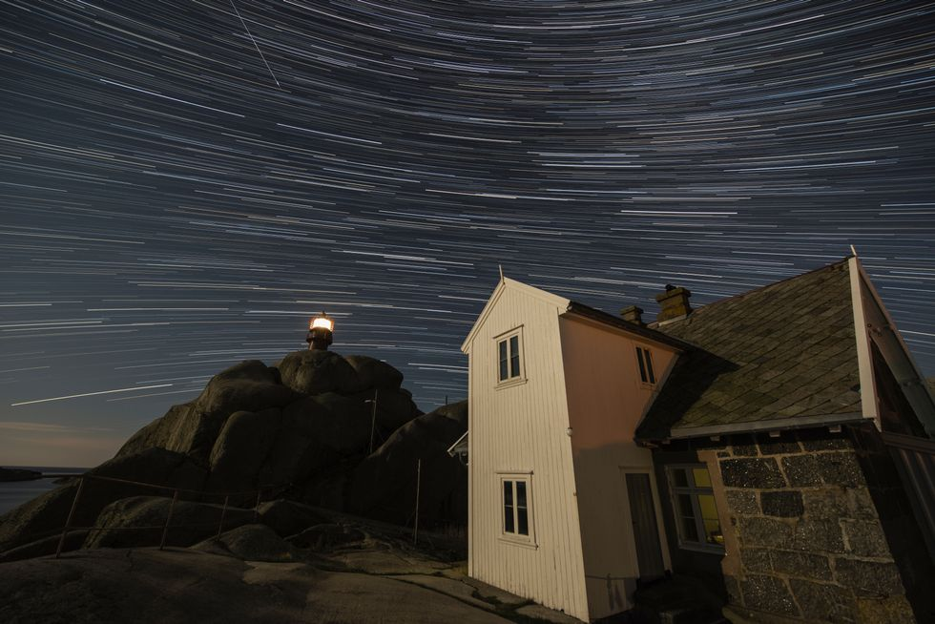
Stjernene tegner baner over fyr og bygninger.
Randulf Valle

Unike kulturminner
Ola Sendstad i Norsk Fyrhistorisk Forening anslår at omtrent 60 fyr langs norskekysten tilbyr overnatting. Noen fyr kan reserveres, slik at du har det for deg selv. Andre tar imot enkeltgjester og grupper etter samme prinsipp som turisthyttene i fjellet. De fleste fyrene er eid av staten gjennom Kystverket, mens ulike lokale organisasjoner står for daglig drift.
Sendstad forteller at Norsk Fyrhistorisk Forening organiserer rundt 5000 frivillige som gjør en stor jobb med kontinuerlig vedlikehold. Vern, kombinert med nye bruksområder, er et av hovedmålene til foreningen.
- Uteliv er trendy. Turismen tar av. A-magasinet har funnet et av få naturområder der det fortsatt er mulig å jakte på ensomheten.
– Fyrene er unike kulturminner, spesifikt tilpasset stedet de er bygd på og funksjonen de har hatt. Mange av de frivillige er folk som har hatt et forhold til fyrene da de var bemannet, sier Sendstad, som forteller at vern av fyr gir store utfordringer.
– Havet pisker hele tiden saltvann inn mot byggene. Det krever kontinuerlig oppsyn og vedlikehold i en helt annen grad enn et tømmerhus i Gudbrandsdalen.

FAKTA: FEM FYR – FRA NORD TIL SØR
Fyrene langs norskekysten har svært forskjellig beliggenhet og tilgjengelighet. Her er noen representanter for mangfoldet.
Vardø fyr på Hornøya er Norges østligste. Fyrvokterboligen er fra 1959 og har elleve sengeplasser. Med base her har du et fantastisk utgangspunkt for å observere fuglekoloniene på øya. Tilkomst med rutebåt fra Vardø. www.hornoya.no
Kjeungskjær Fyrstasjon ligger spektakulært til på en liten holme i Ørland kommune i Trøndelag. Leies kun ut i sommersesong fra 1. mai til 31. august. Båttransport er inkludert i leien. www.kjeungenkystlag.no
Runde fyr har historie tilbake til 1767 og var det første norske fyret nord for Stadt. Den nyeste fyrvokterboligen inngår i Turistforeningens hyttenett og er låst med DNTs standardnøkkel. Adkomst til fots langs merket sti på 3,5 kilometer. Priser og info på www.ut.no
Lindesnes fyr på Norges sørspiss ble tent 27. februar 1656 som Norges første fyr. Det har i dag leilighet utstyrt for seks personer, med strøm, kjøleskap, trådløst nett og bilvei helt frem. www.lindesnesfyr.no
Homlungen fyr ligger i Ytre Hvaler nasjonalpark. Den idylliske trebygningen har 12 sengeplasser og nås med en rotur på 50 meter fra fastlandet. Bestilles via www.oslofjorden.org
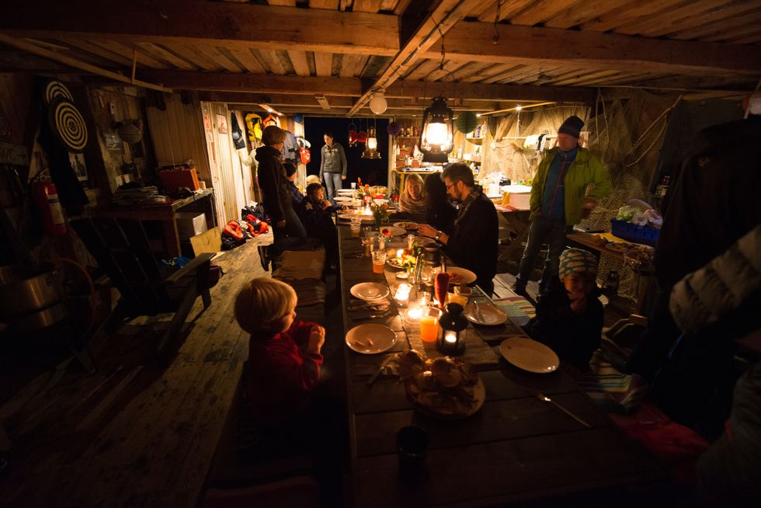
I naustet på brygga er det innredet et stemningsfylt spiserom.
Randulf Valle

Tett på naturen
Også på Svenner er en liten gruppe ildsjeler i full gang med lettere vedlikehold idet vi langsomt starter dagen neste morgen. Det er alltid noe som må fikses på gamle bygg i et tøft naturmiljø.
Sjøluften bidrar tydelig til god nattesøvn, for på tross av mange småbarn i følget, blir det unormalt langt på dag før vi samles til frokost. Selv om den første høstmåneden er godt i gang, gir vanntemperaturen fornemmelse av sommer. Når solen står på det høyeste, drister flere seg til et bad. Fyret ligger på en holme, så bevegelsesfriheten begrenset, uten at det ser ut til å plage barna. Et par krabbesnører og en bøtte gir underholdning lenge, og en liten rusletur fra fyret ligger en idyllisk sandstrand i en bukt.

FAKTA: KYSTLEDEN – EVENTYR LANGS KYSTEN
De eventyrlystne kan merke seg at flere fyr inngår også i kystledene, som er sjøruter hvor intensjonen er at man med kajakk, seilbåt eller robåt kan ta seg frem fra overnattingssted til overnattingssted med passe dagsetapper.
Se www.kystled.no

Sommerstid hekker flere fuglearter på Svenner. Blant annet svartbak, gråmåke og fiskemåke.
Randulf Valle

Sterke liv
Nettopp den isolerte beliggenheten som mange av fyrene har, på skjær og holmer langt til havs, kan i seg selv være grunn god nok til et besøk. Kanskje blir det lettere å samle tanker og være til stede i øyeblikket når man har en tydelig begrensing på bevegelsesfriheten.
Ola Sendstad trekker parallellen til de som en gang bemannet fyrstasjonene.
- Lei av kø over Besseggen? Denne turen er minst like fin.
– Det er sterke liv som har vært levd her. Fyrene hadde en nærmest militær struktur, og vokterne utførte en arbeidsoppgave som var svært viktig. Mange fyr ble helt isolert når været var dårlig. De som bodde der kunne bli avskåret fra omverdenen i dagevis.
Risikoen for å bli liggende værfast tenkte vi også på, da vi planla turen til Svenner. Men når den andre dagen går mot kveld, ligger havet fortsatt speilblankt. Værmeldingen sier det skal fortsette slik til vi er trygt tilbake på fastlandet.

FAKTA: FYR.NO – FOR FYRFRELSTE
Nettsiden til Norsk Fyrhistorisk Forening har oversikt over alle norske fyr, med kontaktinformasjon der det er mulig å besøke fyret. På nettsiden kommer også fyrrelaterte nyheter, blant annet om nye overnattingstilbud.

Fyret ligger på en holme, så bevegelsesfriheten er begrenset, ute at det ser ut til å plage barna.
Randulf Valle

